MĚTO SLANÝ
zveřejňuje nabídku

na přidělení nebytového prostoru v ulici Dr. E. Beneše č. p. 99 ve Slaném
formou elektronické aukce

Předmět nabídky:
Pronájem nebytového prostoru víceúčelového objektu vystavěného ve 30. letech 20. století jako Městská spořitelna ve Slaném, ve frekventované části Slaného, ulice Dr. E. Beneše. Nebytový prostor o celkové podlahové ploše 93,79 m² se nachází ve 2. NP a zahrnuje čtyři místnosti, chodbu a WC.

Minimální stanovené měsíční nájemné – vyvolávací cena:
Doba nájmu se stanovuje na dobu neurčitou s tříměsíční výpovědní lhůtou. Nájemní smlouva bude uzavřena se zájemcem, který nabídne nejvyšší cenu měsíčního nájemného, která bude podána prostřednictvím aukčního portálu, kdy minimální vyvolávací cena za měsíční nájemné bude činit 8 441 Kč. Do této částky nejsou zahrnuty poplatky za služby, kdy za teplo a studenou vodu bude účtována měsíční záloha ve výši cca 2 950 Kč, která bude každoročně vyúčtována dle skutečné spotřeby a náklady za odběr vody budou přepočteny a vyúčtovány pomocí směrných čísel v souladu s platnou legislativou. Dodávku elektrické energie si bude nájemce řešit individuálně přihlášením vlastního elektroměru.

Pronajímatel je oprávněn jednou ročně sjednané nájemné jednostranně upravit, a to maximálně o násobek výše inflace vyhlášené Českým statistickým úřadem za uplynulý rok.

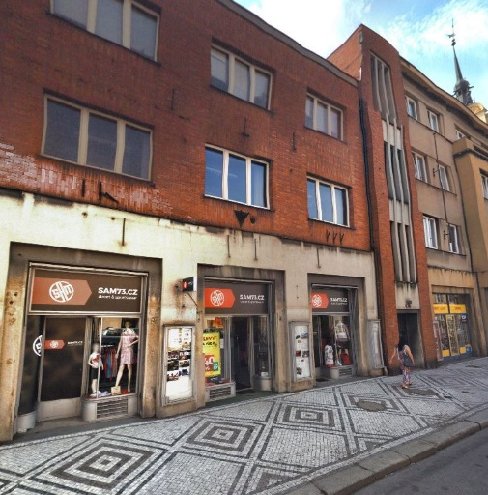
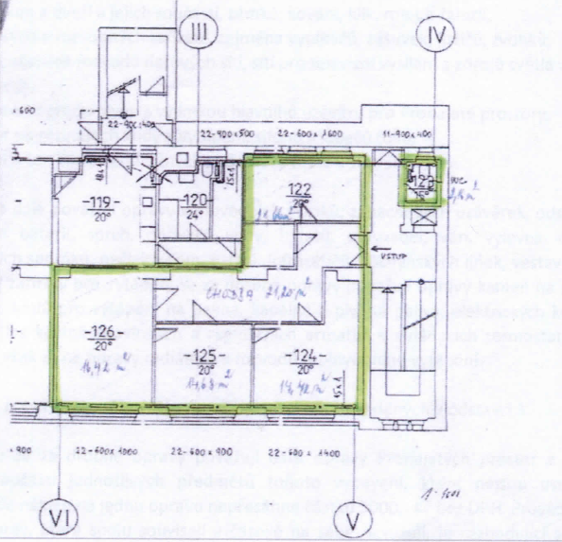

Budova je zařazena dle průkazu energetické náročnosti budov do třídy E

Požadavek na složení jistoty:

Přihlášený zájemce do aukce je povinen složit kauci ve výši 20 000 Kč pro možnost účasti v aukci. Kauce musí být složena tak, aby byla připsána na účet města
č. ú. 6015-0386317309/0800 vedený u České spořitelny, a.s. nejpozději do 15.9.2021, jako variabilní symbol bude uvedeno číslo aukce, jako specifický symbol IČO, rodné číslo žadatele, u cizinců datum narození, v poznámce jméno zájemce nebo může být uhrazena v hotovosti v pokladně MěÚ Slaný nejpozději do 15.9.2021. Vítěz aukce složí jistotu ve výši dvojnásobku vysoutěženého měsíčního nájemného – bude vyrovnáno v rámci složené kauce. Jistota bude nájemci vrácena až po skončení nájmu.

Přihlášky zájemců, kteří složí kauci po stanoveném termínu, nebudou do aukce zařazeny.

Další informace k podmínkám účasti v aukci:

Přihlášený zájemce musí splňovat požadavky „Podmínek k účasti v aukci nebytových prostor“, vyplnit formulář „Přihláška zájemce do aukce“ a formulář „Doklad o prokázání totožnosti registrovaného zájemce“. Formuláře jsou uloženy ve složce „Dokumenty“ ve zveřejněné aukci na adrese https://aukce.meuslany.cz/ a v tištěné podobě na Městském úřadě ve Slaném, odbor správy majetku, Masarykovo nám. č. p. 160, u Michaely Šalounové, tel. č. 312 511 231, e-mail: hatlova@meuslany.cz.

Termín pro registraci, prokázání totožnosti a podání přihlášky:

Nejpozději do 15.9.2021 do podatelny MěÚ Slaný, Velvarská136.
Požadované dokumenty, doručené po stanoveném termínu, nebudou do aukce zařazeny.

Město Slaný si vyhrazuje právo odmítnout všechny předložené nabídky, změnit vyhlášené podmínky zadání, neuzavřít smlouvu se žádným zájemcem, případně aukci zrušit bez udání důvodu. V případě, že se zájemce zúčastní této aukce, má se za to, že souhlasí s podmínkami této aukce.

